До уваги землекористувачів : обережно, підробки !

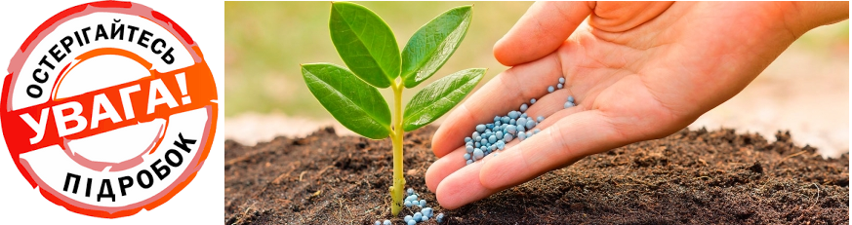
Незабаром весна. Всі, хто використовуватиме земельну ділянку для вирощування сільськогосподарських, плодових культур прагнуть зустріти її готовими для проведення комплексу робіт.
Оскільки, сьогодні втрати врожаю через активізацію шкідливих організмів є досить відчутні, то актуальним залишається питання боротьби з шкідливими організмами шляхом застосування пестицидів і агрохімікатів.
На ринку України є різноманітні засоби захисту рослин від шкідників, хвороб та бур'янів. Завдяки високій якості, ефективності та зручності застосування, яку забезпечили найкращі фахівці провідних фірм виробників цієї продукції - господарі мають дієві засоби боротьби з шкідливими об'єктами.

Але, на жаль, будь-який хороший продукт стає об'єктом підробок з боку недобросовісних бізнесменів, що прагнуть використати здобуту виробником репутацію для власної наживи. Підробки існують в багатьох сферах нашого життя, але у сфері засобів захисту рослин вони є особливо небезпечними.
З метою одержання прибутку, ціль виробника підробки - виготовити тару таку, як у справжній продукції, та наповнити її чимось, в десятки разів дешевшим за діючу речовину справжнього препарату, але схожим на вигляд, Для цього частина з виробників підробок використовує порошок або рідину, що має зовнішню схожість зі справжнім препаратом, але ця речовина не здатна завдати шкідливому об'єкту жодної шкоди. Бувають також підробки, де до таких «замінників» додають 30 або 50 відсотків самого препарату, завдяки чому вони все ж таки справляють певний вплив на шкідливий об'єкт, але його не варто навіть порівнювати з ефективністю та тривалістю дії оригіналу.
А найбільш небезпечними є ті підробки, де у якості такого дешевого замінника використовують подібні на вигляд: застарілі препарати, застосування яких заборонене. Завдавши певної шкоди шкідливим об'єктам, вони обманюють господаря, бо не забезпечують подальшого захисту рослин, окрім того мають дуже високу токсичність, накопичуються в рослинній продукції та ґрунті здебільшого викликають отруєння.
Аби допомогти споживачам уникнути неприємностей із шахраями, спеціалісти управління фітосанітарної безпеки Головного управління Держпродспоживслужби в області підготували наступний перелік порад :

- Не купуйте пестициди і агрохімікати :
- на ринку;
- з автовантажівок, а також у невідомих продавців;
- через інтернет;
- без чеку та сертифікату якості.
Пам'ятайте : ввозитися на територію України, продаватися і використовуватися можуть тільки зареєстровані препарати. Продаж окремих компонентів препарату є нелегальним і свідчить про те, що ви маєте справу з фальсифікатом !
Повідомляйте інспекторів управління фітосанітарної безпеки Головного управління Держпродспоживслужби в області про виявлений фальсифікат.

- Де купувати ?
Компанії-виробники засобів захисту рослин застерігають: купуйте пестициди лише в офіційних дистриб'юторів, у спеціалізованих магазинах і відомих фірмах, котрі добре себе зарекомендували на ринку пестицидів! Покупка у надійних офіційних дистриб'юторів - перший крок до отримання оригінального продукту.

- Документ, що підтверджує факт продажу
При придбанні засобів захисту рослин обов'язково вимагайте від продавця сертифікат якості на продукт та касовий (товарний) чек із зазначенням наступної інформації:
- назва підприємства або прізвище продавця;
- найменування товару;
- ціна та кількість товару;
- дата продажу.

- Захисні елементи упаковки
Упаковка повинна бути заводською. Звертайте особливу увагу на наявність захисних елементів на упаковці, таких як голограми, захисні плівки, номер партії, спеціальні позначки на кришці тощо. Оригінальну голограму неможливо зняти неушкодженою з упаковки!

- Етикетка
Уважно роздивіться етикетку: інформація на етикетці повинна бути надрукована чітким шрифтом, українською мовою, із зазначенням:
- назви постачальника і його адреси в Україні;
- діючої речовини;
- назви препарату;
- номеру партії;
- ваги або об'єму;
- дати виготовлення та терміну придатності;
- найменування фірми-виробника і його адреси;
- регламенту застосування (норма витрати, культура, об’єкт, спосіб,
час обробки, обмеження, терміни очікування, способи знешкодження, заходи безпеки та надання першої медичної допомоги).
Етикетка повинна міцно кріпитися до упаковки!

- Тара для роздрібного фасування
Звертайте особливу увагу на тару, в яку розфасовані засоби захисту рослин : пестициди і агрохімікати для роздрібного продажу населенню не розфасовуються в медичну тару!
Потрібно зберігати упаковку (тару) після використання препарату, яка може слугувати доказом у разі з'ясування, що куплена продукція є підробкою;

- Занизькі ціни та привабливі знижки
При придбанні засобів захисту рослин будьте пильними: уникайте сумнівних угод та вражаючих «знижок», які є першою ознакою фальсифікату! Купуйте засоби захисту рослин лише у перевірених та надійних постачальників!

- У випадку виникнення сумнівів щодо оригінальності
продукту телефонуйте до компаній-виробників засобів захисту рослин.
Це необхідно для здійснення зворотного зв'язку з учасниками ринку, аля оперативного інформування та реагування на появу підробок. Мета: забезпечення фермерів та населення справжніми перевіреними пестицидами та уникнення небезпеки, пов'язаної з використанням підробок.

- Підвищення обізнаності учасників ринку
Компанії-виробники приділяють увагу інформуванню ринку про проблему підробок, ведуть активну роз'яснювальну роботу через ЗМІ, семінари, дні поля, інформаційні листи, друковані матеріали тощо. Ведеться робота з підвищення обізнаності учасників ринку (насамперед, аграріїв) з характерними маркувальними ознаками, що відрізняють оригінальні пестициди від фальсифікату.

